Hướng dẫn bảo mật SQL 2005 Express
Lưu ý: Trước khi cấu hình phần này, bạn phải đăng nhập được bằng tài khoản “sa” đã cài ở bước 3.
1. Khởi động chương trình Microsoft SQL Server Management Studio Express chế độ SQL Authentication bằng tài khoản “sa”:
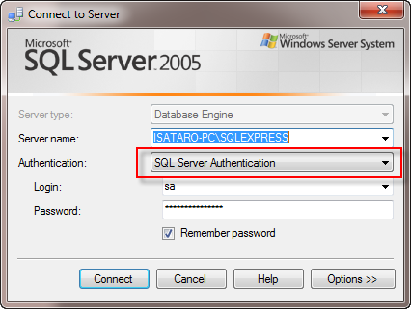
2. Mở node Security -> Logins như hình dưới:
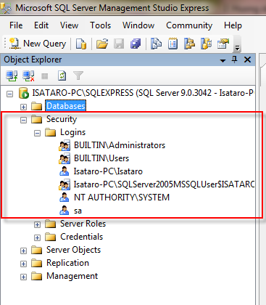
3. Chuột phải vào người dùng muốn xóa -> Chọn Delete (mục đích của phần này là xóa hết các tài khoản không cho đăng nhập bằng chế độ Windows Authentication mà phải bằng chế độ Sql Authentication). Chúng ta sẽ xóa hết chỉ để lại tài khoản “sa”.
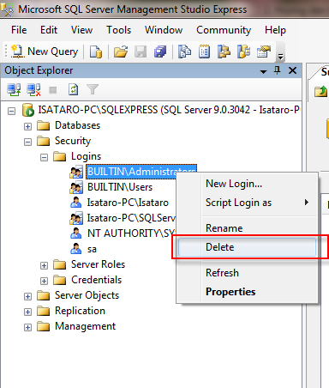
Lưu ý: Nếu bạn gặp phải thông báo như hình dưới là do bạn đang đăng nhập bằng tài khoản Windows. Hãy thoát ra và đăng nhập lại bằng tài khoản “sa”.
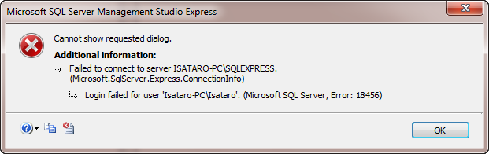
4. Chọn OK:
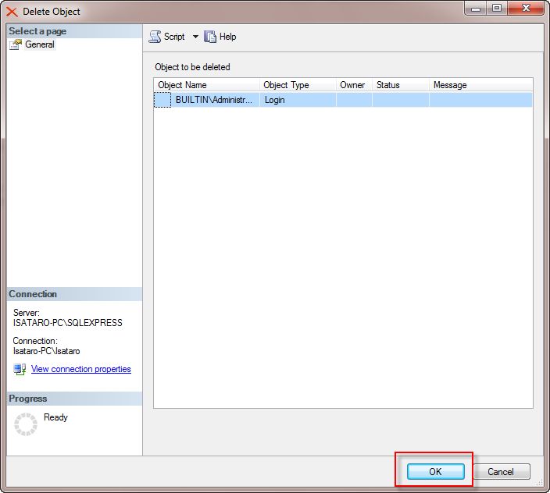
5. Chọn OK:
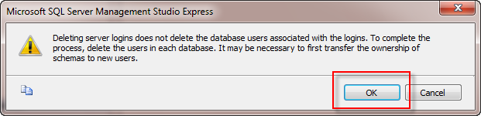
6. Làm tương tự, xóa hết các tài khoản khác, chỉ để lại tài khoản “sa” như hình dưới:
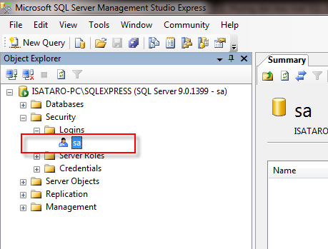
7. Hãy thoát ra và kiểm tra lại:
+ Thử đăng nhập bẳng kiểu Windows (không đăng nhập được là đúng).
+ Thử đăng nhập vào tài khoản “sa” (đăng nhập được là đúng).
8. Vây là đã thành công, bạn có thể thoát MS SQL Server Management Studio Express.

